หน่วยงาน.................................
การประเมินความเสี่ยง
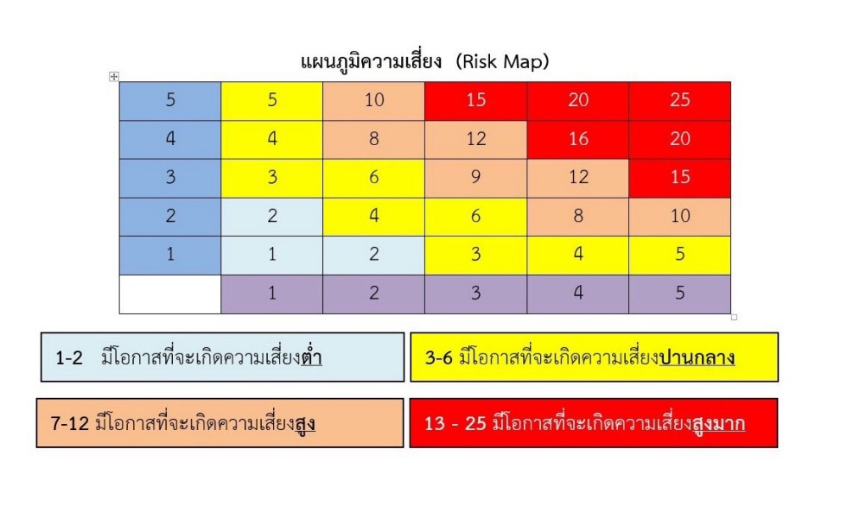
การประเมินความเสี่ยง และ การวิเคราะห์ Risk Map
ประเด็นความเสี่ยงที่ 1 : .................................................................................................................

โอกาส |  | ระดับคะแนน
สูงมาก |  | 5
สูง |  | 4
ปานกลาง |  | 3
ต่ำ |  | 2
ต่ำมาก |  | 1
คำอธิบายประเด็นความเสี่ยง
....................................................................................................
....................................................................................................
....................................................................................................
…………………………………………………………………………………………
ข้อมูลประกอบการประเมินความเสี่ยง
- ...........................................................................................
- ...........................................................................................
- ...........................................................................................
- ...........................................................................................

ผลการวิเคราะห์ความเสี่ยง คือ โอกาส X ผลกระทบ
ตัวอย่าง : โอกาส 2 X ผลกระทบ 2 = 4 ปานกลาง

ผลกระทบ |  | ระดับคะแนน
สูงมาก |  | 5
สูง |  | 4
ปานกลาง |  | 3
ต่ำ |  | 2
ต่ำมาก |  | 1

ระดับความเสี่ยงที่เหลืออยู่.........(ตัวเลขการประเมิน)...........
ระดับความเสี่ยงที่ยอมรับได้… (ตัวเลขการประเมิน)............

ผู้รับผิดชอบหลัก : …………………………………………………………………..(ผู้บริหาร)
ผู้รับผิดชอบร่วม : ……………………………………………………………………(หน่วยงาน)

